
Projeto Teste
Desenvolvimento de Aplicativos Móveis

Modulo A1 - Funcionalidades

Dia 1 – A.M.

Conteúdo
Introdução 3
Descrição do Projeto e Tarefas 3
Instruções para o competidor 16
Esquema de Pontuação 16

Introdução
Aprender+ é a plataforma que revoluciona a educação com uma abordagem divertida, lúdica e gamificada. Criada para conectar alunos e professores de forma inteligente e eficiente, Aprender+ transforma o processo de aprendizagem em uma experiência envolvente, motivadora e personalizada.
Através do aplicativo Aprender+, estudantes têm acesso a conteúdo educativos de alta qualidade apresentados de forma dinâmica e interativa. Tarefas, jogos, desafios e recompensas fazem parte da jornada de aprendizado, tornando o estudo mais leve e prazeroso. Os alunos também podem interagir com seus professores e colegas, além de acompanhar seu progresso em tempo real por meio de um sistema intuitivo de evolução.
Aprender+: onde aprender é brincar, crescer e se divertir.
O Product Manager forneceu a você wireframes do produto para as versões de telefone e tablet. Como desenvolvedor de aplicativos móveis, sua tarefa é desenvolver aplicativos correspondentes com base nos wireframes fornecidos, de acordo com as necessidades específicas de desenvolvimento.

Descrição do Projeto e Tarefas

O desenvolvedor não precisa se preocupar com a estética exata da interface do programa e a posição dos elementos. O trabalho pode ser inconsistente com os wireframes fornecidos, mas o desenvolvedor precisa considerar adequadamente a facilidade de uso. A tarefa de desenvolvimento é dividida em duas partes, dependendo dos dispositivos.

 | Período | Nome | Tempo de Competição | Dispositivo
✓ | A.M. | Implementações (phone) | 2,5h | Emulator: Pixel 9 SDK 35

Existem arquivos que podem complementar o wireframes, para isto verifique o diretório media-files.

Demandas Gerais

- A interface do aplicativo deve ser intuitiva e fácil de usar, com foco na funcionalidade e na usabilidade para o usuário;
- O aplicativo deve ser travado para utilização modo retrato ou paisagem de acordo com a tela proposta.;
- Todos os textos dos componentes devem ser exatamente iguais como são escritos neste Projeto;
- O aplicativo deve seguir os padrões de acessibilidade entre os textos e os fundos dos componentes;
- Você deve seguir a guia de estilos abaixo para desenvolver o aplicativo e suas funcionalidades:

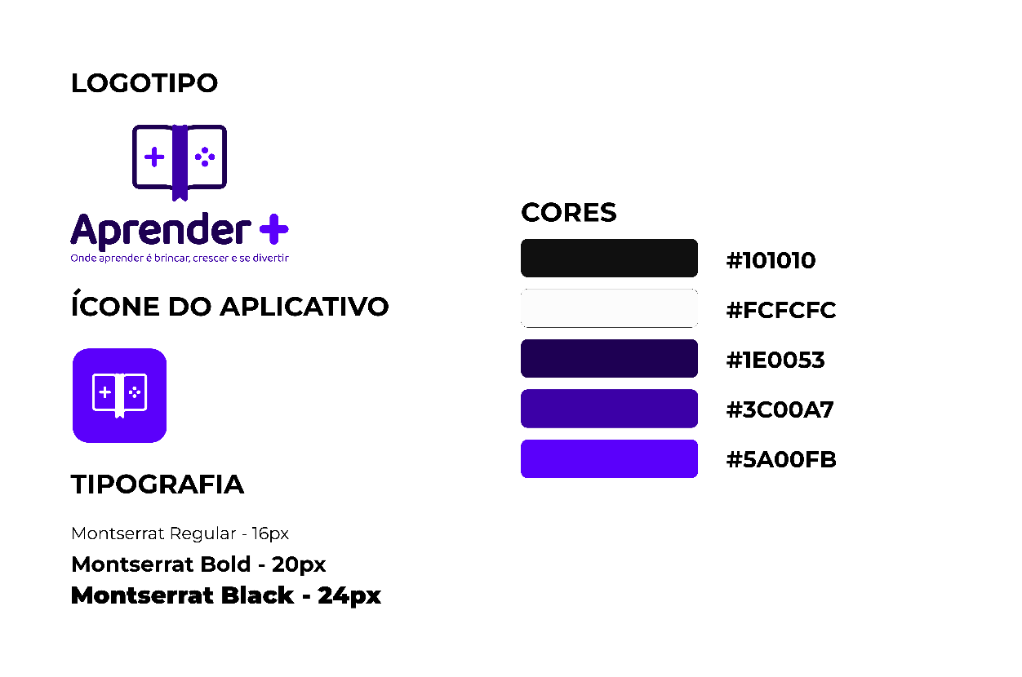

- Um modal contendo a mensagem de “Atenção. Bateria Baixa.” e a imagem da bateria disponível em media-files/bateria.png, deverá ser mostrado seguindo as regras abaixo:
Quando ao usar o aplicativo ou mesmo for iniciado, a bateria for igual ou menor à 20% de carga, ao ser fechado o pop-up não deve aparecer mais.
- Caso o aplicativo inicie sem internet, na tela inicial deve ser apresentado um modal indicando a falta de conexão com internet com a mensagem “Sem conexão com internet, seus dados podem não estar completamente salvos.”.
- Caso o aplicativo inicie no modo economia de energia, na tela inicial deve ser apresentado um modal com a mensagem “Seu dispositivo está no modo economia de energia, alguns recursos podem ser limitados.”.
- Em qualquer momento, ao conectar um fone de ouvido com fio, deve exibir uma SnackBar com o texto “Fone de ouvido conectado, o volume do dispositivo foi definido como 50%”
- Em qualquer momento, ao conectar um fone de ouvido com fio, o volume do dispositivo deve ser definido em 50% do volume total do dispositivo.
- Os wireframes são apenas uma referência visual, demonstrando quais e onde poderiam estar os componentes para que a tela seja funcional;
- Os textos contidos nas descrições de cada tela e que estejam entre aspas neste documento, devem ser representados de forma idêntica no aplicativo.
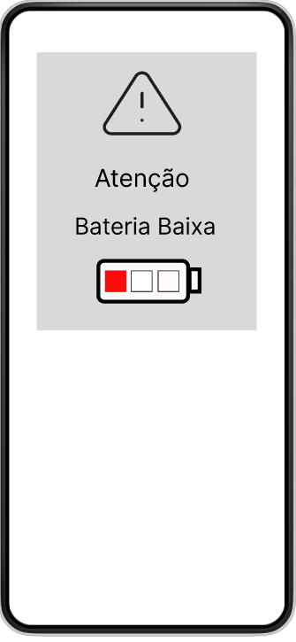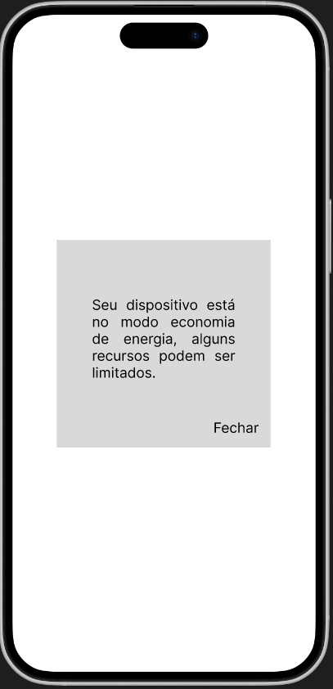

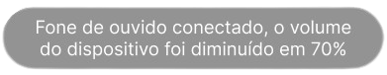
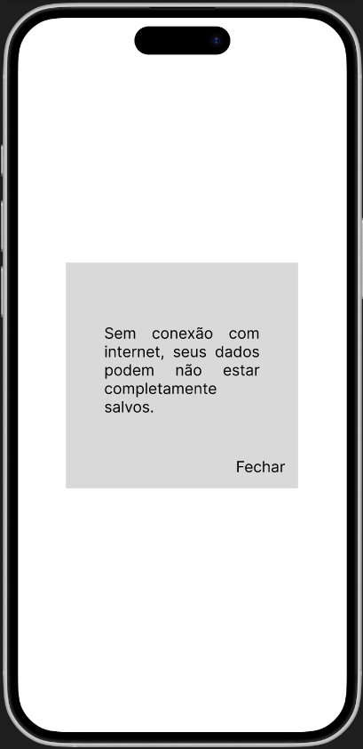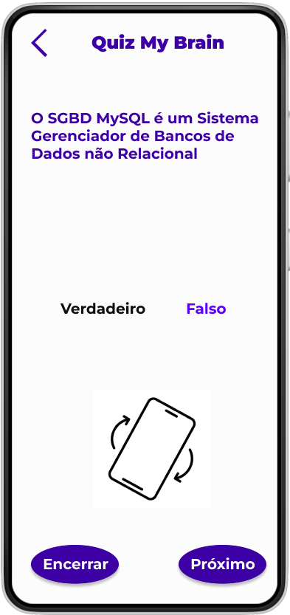

Tela Home
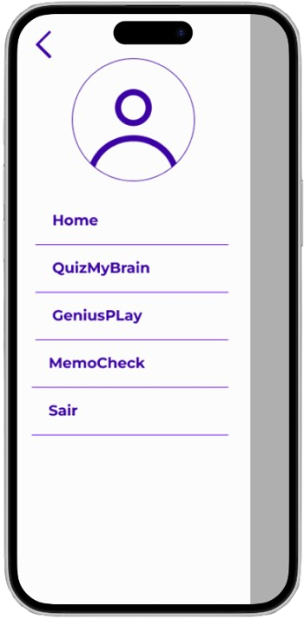
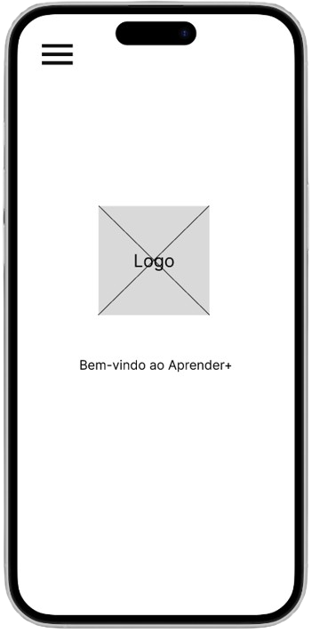

Componentes Visuais:
- Menu hamburguer sidebar
contendo:
  - Imagem de Perfil
  - Icone de voltar
  - Opção “Home”
  - Opção “QuizMyBrain”
  - Opção “GeniusPLay”
  - Opção “MemoCheck”
  - Opção “Sair”
- Logo do aplicativo
- Texto de boas-vindas “Bem-vindo ao
Aprender+”

Requisitos funcionais:
- Ao clicar no ícone do menu, a sidebar deve ser aberta
- Ao clicar no ícone de voltar, a sidebar deve ser fechada
- Ao clicar na opção QuizMyBrain a tela correspondente deve ser aberta.
- Ao clicar na opção GeniusPlay a tela correspondente deve ser aberta.
- Ao clicar na opção MemoCheck a tela correspondente deve ser aberta.
- Ao clicar na opção de “Sair”, o app deve ser fechado;

Tela QuizMyBrain

Componentes Visuais

Os componentes visuais devem se adaptar ao tipo de questões carregadas do arquivo bancoQuestoes.json, conforme segue:

- Questões tipo Multipla Escolha (ME) à Tela QuizMyBrain-MultiplaEscolha
- Questões tipo Verdadeiro ou Falso (VF) à Tela QuizMyBrain-TrueFalse
- Questões tipo Relacione (REL) à Tela QuizMyBrain-Relacione

Requisitos funcionais

- Assim que iniciado as questões devem ser carregadas do JSON fornecido em media-files
- Para cada questão, deve-se chamar a tela correspondente ao seu tipo (informação contida no Json).
- Deve-se manter um score de acertos conforme peso da questão.

Tela Questões Multipla Escolha (ME)

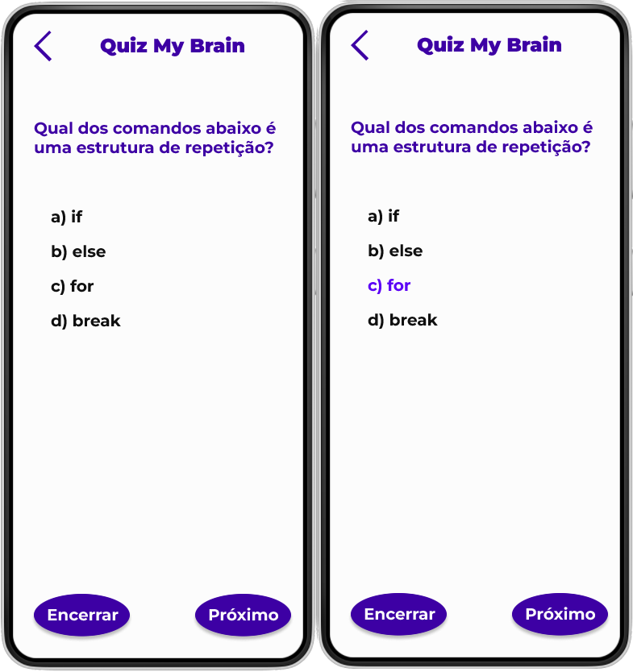
Componentes visuais
- Ícone voltar;
- Texto “Quiz My Brain”;
- Texto com a questão
- Caixas alternativas contendo:
  - Letra da alternativa
  - Texto da alternativa
- Botão “Encerrar”
- Botão “Próximo”

Requisitos funcionais
- Os dados da questão devem ser carregados do JSON.
- A tela deve permitir apenas visualização no formato retrato.
- A questão exibida deve ser do tipo “ME”.
- Ao clicar em qualquer uma das alternativas, esta deve ficar destacada.
- Em uma segunda escolha, a alternativa marcada anteriormente deve ter sua cor de destaque removida.
- Ao clicar em “Encerrar” o questionário deve ser encerrado imediatamente e apresentado o score total (soma do peso das questões acertadas recuperados do JSON) e voltar para tela inicial.
- Ao clicar em “Próximo” deve-se destacar a alternativa correta, com uma terceira cor diferente, e manter-se na tela;
- Ao clicar em “Próximo” novamente a próxima questão deverá ser exibida.

Tela Questões do tipo Verdadeiro ou Falso (VF)
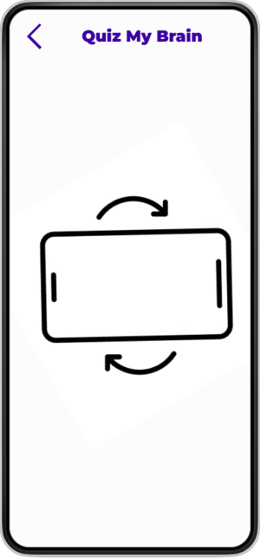

Componentes visuais
- Ícone voltar;
- Texto “Quiz My Brain”;
- Texto com a questão;
- Caixa com texto “Falso”;
- Caixa com texto “Verdadeiro”;
- Botão “Encerrar”
- Botão “Próximo”;

Requisitos funcionais
- Os dados da questão devem ser carregados do arquivo JSON.
- A tela deve permitir apenas visualização no formato retrato.
- Ao entrar na tela uma animação em 2D deve apresentar a funcionalidade de selecionar a alternativa por rotação do dispositivo.
- Ao clicar na caixa com alternativa “Falso” esta deve ser marcada com qualquer cor da identidade visual que a destaque da outra, removendo a cor de destaque da alternativa restante;
- Ao clicar na caixa com alternativa “Verdadeiro” esta deve ser marcada com qualquer cor da identidade visual que a destaque da outra, removendo a cor de destaque da alternativa restante.
- Ao girar o dispositivo para a direita (horário) deve-se marcar a alternativa da direita, desmarcando a alternativa contrária.
- Ao girar o dispositivo para a esquerda (anti-horário) deve-se marcar a alternativa da esquerda, desmarcando a alternativa contrária.
- Deve-se ser capaz de selecionar a alternativa ou por clique ou por giro
do dispositivo.
- Ao clicar em “Encerrar” o questionário deve ser encerrado imediatamente e apresentado o score total (soma do peso das questões acertadas recuperados do JSON) e voltar para tela inicial.
- Ao clicar em “Próximo” a próxima questão deverá ser exibida.

Tela Questões do tipo Relacione (REL)

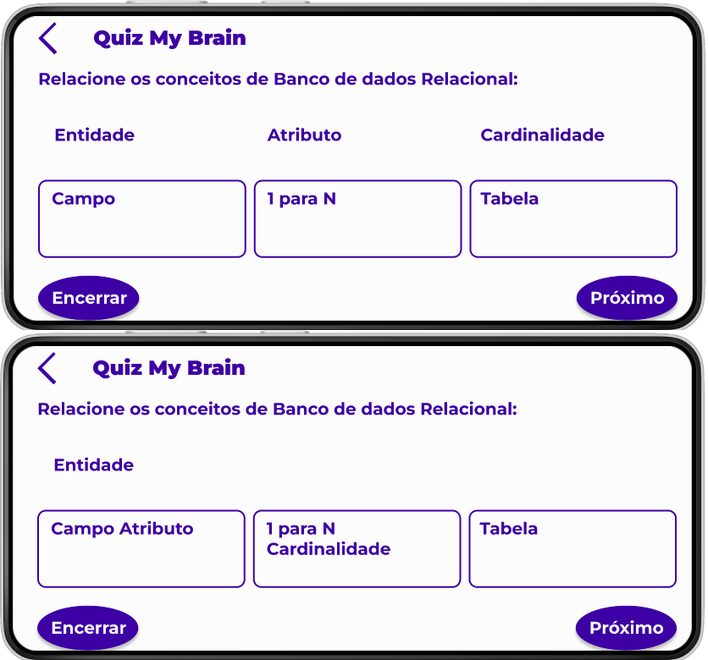

Componentes Visuais
- Ícone voltar;
- Texto “Quiz My Brain”;
- Texto com a questão;
- 3 Caixas com os termos da questão;
- 3 Caixas com o conceito dos termos questão;
- Botão “Encerrar”
- Botão “Próximo”;

Requisitos Funcionais
- A tela deve permitir apenas visualização no formato paisagem.
- Deve-se permitir relacionar a caixa de termos com a caixa de conceitos com o gesto drag-and-drop, concatenando os dois itens. Exemplo:
Opção “TI”
Relação: “Tecnologia da Informação”
Texto apresentado: “Tecnologia da Informação: TI”
Ver exemplo no wireframes.
- Ao clicar em “Encerrar” o questionário deve ser encerrado imediatamente e apresentado o score total (soma do peso das questões acertadas recuperados do JSON) e voltar para tela inicial.
- Ao clicar em “Avançar” a próxima questão deverá ser exibida.
- Ao término das questões disponibilizadas no arquivo JSON, a aplicação deve apresentar a pontuação total do quiz (soma do peso das questões acertadas recuperados do JSON) e voltar para tela inicial.

Tela GeniusPlay
GeniusPlay é um game de memorização para o aluno se divertir e ao mesmo tempo aprender o nome das cores na linguagem que quiser praticar. Ao iniciar o game, a aplicação vai sortear uma sequência de cores e irá reproduzir o áudio correspondente. A cada duas partidas corretas incrementa-se a fase. A fase indica quantas cores serão faladas. Após a reprodução da fala das cores, o usuário deverá apertar a sequência de cores corretamente para acertar a partida.

Exemplo:
Fase 1: Amarelo -> Usuário aperta a figura amarela
Fase 2: Verde Vermelho -> Usuário aperta a figura verde e vermelho na sequência.
Fase 3: Laranja Laranja Azul -> Usuário aperta a figura laranja laranja e azul na sequência.

Componentes visuais
- Botão voltar
- Texto “Genius Play”
- Caixa de seleção de linguagem com as opções:
  - Português
  - Inglês
  - Espanhol
- Texto “Nivel: X” (substituir o X pela fase atual)
- Texto “Cronômetro: MM:SS”, aonde MM = Minuto SS = Segundos
- Pentágono com as cores Amarelo, Azul, Vermelho, Laranja e Verde
- Botão Start ao centro do pentágono
- Botão Restart;
- Score de pontos;

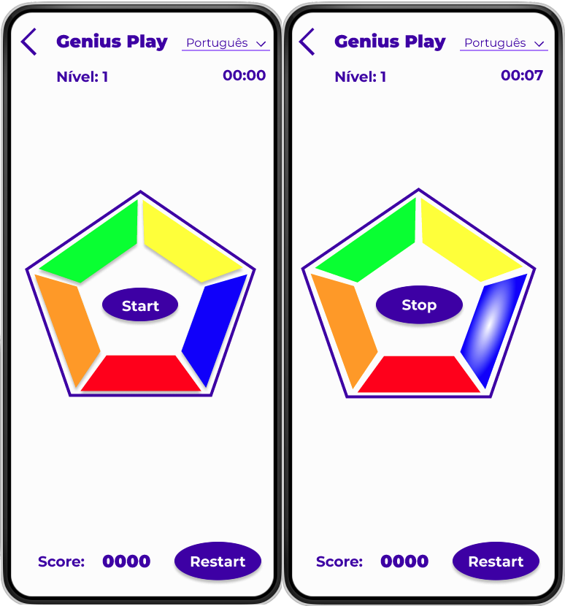

Requisitos funcionais:

- A tela deve permitir apenas visualização no formato retrato.
- A caixa de seleção da linguagem deve iniciar de acordo com a linguagem marcada no sistema.
- O usuário deverá ser capaz de selecionar qual o idioma de fala das cores que o game irá utilizar.
- Ao apertar o botão start inicia o jogo (cronômetro começa a contar, botão start vira stop e indicado pelo áudio a primeira cor);
- O áudio das cores deve ser reproduzido utilizando os arquivos em media-files/genius, obedecendo a linguagem escolhida.
- A sequência de cores do início de cada partida e mudança de nível devem ser aleatórias;
- Enquanto estiver ocorrendo a fala das cores, os botões de cores devem ficar desabilitados;
- No término da fala das cores os botões de cores devem ficar habilitados;
- As fases são incrementadas a cada duas partidas corretas;
- Na fase 1 apenas uma cor tem seu áudio reproduzido, na fase 2 apenas duas cores têm seu áudio reproduzido, na fase 3 apenas três cores têm seu áudio reproduzido e assim sucessivamente até que o jogador erre;
- Ao errar uma partida, o usuário deverá receber uma mensagem com o score final e tempo, voltar a fase 1 e zera o cronômetro.
- Ao pressionar o botão stop encerra o jogo, voltando ao início e zerando o score.
- Ao pressionar qualquer botão de cores deve-se inserir um efeito de aceso.
- Ao pressionar qualquer botão de cores deve-se reproduzir um áudio de click (ver em media-files/genius).
- A cada rodada de cores correta deve-se incrementar 1 ponto no score, isso deve ocorrer somente quando houver o acerto;
- Ao clicar no botão Restart, deve-se finalizar o jogo, manter-se na tela e logo após isso, sem nenhuma nova ação ou interferência do usuário, iniciar o jogo novamente;
- Ao clicar no botão voltar encerra o jogo e volta para a tela “Home”.

Tela MemoCheck
MemoCheck é um divertido jogo passatempo para exercitar a memória. O usuário poderá selecionar o tema ou personalizar a partida com suas fotos da galeria.

Componentes visuais
- Botão voltar
- Texto “MemoCheck”
- Texto “Tempo: 00:00” (minuto: segundos)
- Texto “Acertos: 00”
- Texto “Erros: 00“
- 8 imagens
- Botão “START”
- Texto Tema
- Caixa seleção de tema com as opções
- Ícone Configurações
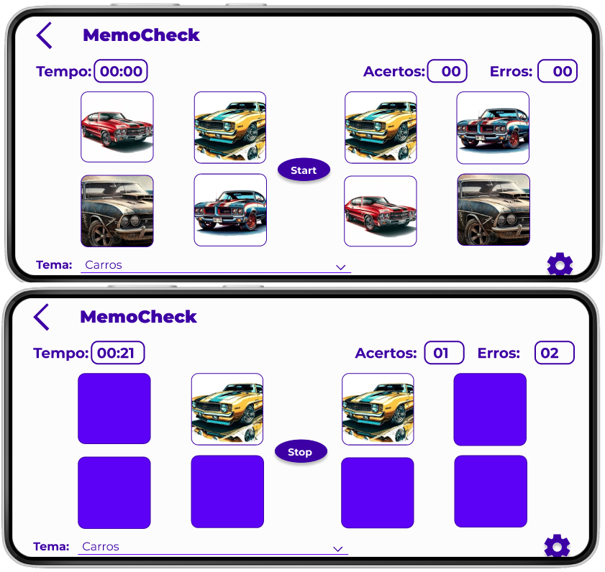

Requisitos funcionais

- A tela deve iniciar com as imagens do tema “Animais da Amazonia” (media-files/memocheck/tema1(Animais da Amazonia)) viradas para o usuário.
- Sempre que as cartas forem viradas (mostrada ou escondidas) deve realizar uma animação de flip, como exemplificado no vídeo em (media-files/flip.mp4);
- As imagens devem ser duplicadas e posicionadas aleatoriamente, preenchendo os 8 espaços.
- Ao pressionar o botão “START”, seu texto deve ser trocado para um contador regressivo de 3 segundos.
- Após os 3 segundos o botão com o contador deve apresentar a palavra “STOP” e iniciar a partida.
- Ao iniciar a partida as imagens são viradas e inicia o timer.
- Ao iniciar a partida a caixa de seleção de tema deve ficar desabilitada.
- Quando o usuário clicar a primeira vez em qualquer imagem, a imagem clicada deverá ser mostrada.
- Ao clicar na segunda imagem, se for igual a primeira ambas permanecem viradas, isso deve ocorrer apenas se as 2 forem iguais (a mostra).
- Ao clicar na segunda imagem, se for diferente da primeira ambas são viradas novamente (oculta ambas as cartas) em 1 segundo isso deve ocorrer apenas se as 2 forem diferentes.
- Ao clicar na segunda imagem, se for igual a primeira o contador de acertos na tela deve ser incrementado, somente o contador de acertos.
- Ao clicar na segunda imagem, se for diferente da primeira o contador de erros na tela deve ser incrementado, somente o contador de erros.
- Ao clicar na segunda imagem, se for diferente da primeira (errar a imagem) o dispositivo deve vibrar;
- Ao acertar todas as cartas o usuário deverá receber uma mensagem com o score final e tempo e encerra-se a partida;
- Ao dar um tap no botão “STOP” o usuário deverá receber uma mensagem com o score final e tempo e encerra-se a partida;
- Ao término da partida, através do tap no botão STOP ou o jogo sendo finalizado, os contadores de acertos e erros devem ser zerados assim como o cronometro e o botão “STOP” deve apresentar o texto “START”;
- Ao chacoalhar o celular as imagens devem ser trocadas de posição aleatoriamente.
- Ao mudar o tema as imagens devem seguir o tema proposto (ver em media-files/memocheck/tema1 e tema2).
- Ao clicar no ícone de configurações, a galeria deve ser aberta para que o usuário escolha quatro fotos de seu gosto para jogar.
- Ao escolher as fotos na galeria as mesmas devem ser apresentadas nos cards.

Widget Externo

11.1 Componentes visuais:
- Texto: “Estou com saudades, volte aqui vamos jogar e aprender!”;
- 3 cards com dados em formato numérico inteiro;
- Textos descritivos: “QuizzMyBrain”, “GeniusPlay”, “MemoCheck”;

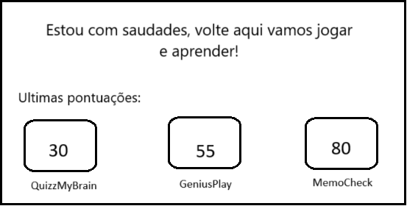

Requisitos funcionais:
- Devem ser aplicadas melhorias no design do widget, com base nas cores da guia de estilos da marca, não podendo haver quebra dos componentes e a posição dos componentes devem ser iguais ao do Wireframes;
- As informações demonstradas no widget, devem refletir a última pontuação obtida pelo usuário no APP. Caso não tenha havido nenhum jogo, a pontuação inicial deve ser 0;
- Deve ser possível incluir este widget na área de trabalho do dispositivo, através do gesto de long press no ícone do app, selecionando a opção: Widget;
- Ao clicar no widget o app deve ser aberto;

Instruções para o competidor
- Você deve salvar os arquivos do projeto em uma pasta com o nome: 08_Modulo_A1_XX, onde XX corresponde ao número de sua estação de trabalho.
- Você deve renomear o APK como 08_Modulo_A1_XX.apk e salvar na raiz da pasta 08_Modulo_A1_XX.
- Todo conteúdo de 08_Modulo_A1_XX deverá ser enviado para o repositório remoto no servidor GIT, com esta mesma nomenclatura.
- Serão aceitos somente os trabalhos publicados no repositório remoto.

Esquema de Pontuação

Module A1 - Funcionalidades
No. | Subcritério | Pontos
1 | Demandas Gerais | 3
2 | Tela Home | 1
3 | Tela QuizMyBrain | 3,30
4 | Tela GeniusPlay | 2,75
5 | Tela MemoCheck | 3
6 | Widget | 0,95
7 | Julgamentos | 1
 | Total | 15

